
大学生职业生涯规划书

姓 名:
性 别:
学 号:
班 级:
学 院:
联系电话:
完成时间:

二〇二三年五月

姓名：
性别：
学院：
班级：
学号：
联系电话：
电子邮箱：
座右铭：

目 录
（可自动生成）

二字（三号、黑体、加粗、居中、字间空两字符）

格式要求（10分）：
- “目 录”二字（三号、黑体、加粗、居中、字间空两字符）
- “前言”或”“引言”二字（四号、宋体、加粗、居中）
- 正文内容（小四，宋体，1.5倍行距，首行缩进2字符） ，题序要求如下：

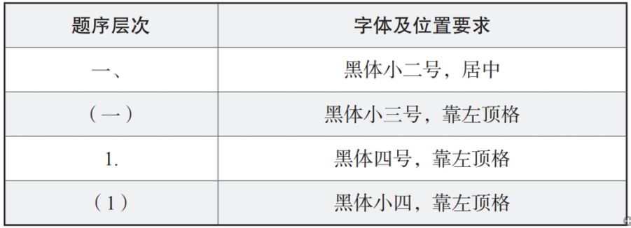
- 参考文献四字(居中，黑体，加粗，小四号)，如：
[1]*****************(中文参考文献标点符号输入用英文半角标点，中文五号宋体;英文五号Time New Roman字体，行间距单倍）
参考文献内容包括：[序号] 主要责任者.文献题名[文献类型标识].刊名,年,卷(期):起止页码.
- 页码要求：封面和目录页不显示页码，从正文第一页开始显示页码，页码起始页码为“1”，居中对齐
- 页眉要求：为正文页添加“大学生职业生涯规划书”的页眉，居中对齐
- 字数要求6000字以上

内容要求：（90分）
前言/引言
一、自我分析或自我剖析（自我综合评估）（20分）
（1）主观分析：
主要包括个人兴趣爱好、个人性格特点、个人各方面能力和潜质及特殊才能、个人价值观念和追求的自我分析。
（2）客观分析：
主要依据现存的心理测评系统和软件，对以下各方面（智力、职业兴趣、人格特质、职业倾向和能力、职业价值观）进行测评，形成分析报告。另外还包括其他人对自己的评价内容。
（3）以往的经历和目前处境分析：
包括以往的学习与工作经历，尤其是取得引以为荣的成绩，以及自己认识到的对自己影响特别重大的事件；目前处在人生的哪个阶段、正在做什么等；与自己职业生涯发展有密切关系的一些环境因素分析，如家庭情况、对自己有帮助的人和事等。
（4）根据自我分析结果，进行自我分析小结。
二、外部环境分析（20分）
- 家庭环境分析
- 学校环境分析
- 社会环境分析（社会经济环境、文化环境、人们的价值观念、就业环境和社会政治制度）
- 行业环境分析（职业的特点和要求、现有从业人员的情况、所在行业的发展情况、前景与趋势及其对从业人员的要求、未来有哪些行业可能会对你的目标职业有需求）
三、关键成就因素分析及职业定位决策（20分）
四、行动计划及目标实现策略（20分）
五、评估调整（10分）
参考文献

